附件

长沙市天心区2025年公开引进事业编制
高层次人才适岗能力评价材料汇编

姓 名：
报考岗位：
准考证号：

2025年 月 日

目 录

- 考生承诺书
- 适岗能力评价材料信息表
- 自我评价
- 有关附件及证明材料
（1）本人有效身份证件
（2）学历、学位证书，毕业生就业推荐表或学籍证明
（3）专业技术、执（职）业资格证书
（4）学生干部经历
（5）学习经历、科研成果、学科竞赛、社会实践相关证明材料
（6）在校期间奖学金证明
（7）荣誉表彰证书证明材料
（8）其他相关证明材料（党员证明材料等）

考生承诺书

本人 ，身份证号： ，于2025年 月 日报考长沙市天心区2025年公开引进事业编制高层次人才综合管理岗位（一/二/三）男/女。本人已仔细阅读、完全理解《长沙市天心区2025年公开引进事业编制高层次人才公告》相关政策规定和岗位条件。经慎重思考后，本人决定继续参加适岗能力评价等后续环节，并作出如下承诺：
1.本人自觉服从和遵守本次公开引才的相关政策规定。
2.遵守诚信，如实反映本人实际情况，真实提供本人填报信息相关依据和证明材料，若因个人问题导致适岗能力评价证明材料缺失而未能进入考核环节，责任由本人承担。
3.如违反承诺，本人愿承担相应责任，接受招聘单位及主管部门作出的处理决定。

承诺人（签名）：
2025年 月 日

备注：该承诺书请考生打印后本人手写签名；请勿用电子签名或电子姓名截图代替承诺人签名处的个人姓名！扫描或拍照后上传。

长沙市天心区2025年公开引进事业编制
高层次人才适岗能力评价材料信息表

姓 名：
报考岗位：
准考证号：

填表说明：
1.所填信息内容应确保真实准确，表述简明，用语规范。
2.所有栏目应填写完整，空格不够时可自行加页。如某项无内容，则在该栏目注明“无”字样。
3.出生年月、教育学习、社会实践经历、荣誉奖励等起止年月的填写均采用阿拉伯数字。如：2020.09。
4.家庭主要成员填写父母、兄弟姐妹、配偶、子女等。
5.科研成果按重要性从高到低填写3项。如：作者按第一、第二、第三作者顺序填写，列出文章发表时间、名称，发表刊物名称，列出有代表性文章/著作的主要原创性成果、技术发明、知识发现等。
6.学科竞赛同一竞赛不重复计算，按参加最高等级填写，备注栏中填写个人在团队中的作用。
7.社会实践包括实习、兼职、工作、参与的项目等经历。
8.荣誉奖励不含奖学金、学科竞赛奖励。
9.学生干部经历按：××年×月——××年×月，在××（学校/院/系/班级）担任××（职务）格式填写。学生干部是指：学习期间担任校、学院学生会（研究生会）主席、副主席、执行主席和各部部长、副部长，校、学院团委副书记和各部部长、副部长，班长、党支部书记、团支部书记，任职达一学年及以上。

- 基本信息
姓名 |  |  | 性别 |  |  |  | 民族 |  |  | 相片
籍贯 |  |  | 出生  年月 |  |  |  | 现居  住地 |  |  | 相片
政治  面貌 |  |  | 入党  时间 |  |  |  | 婚姻  状况 |  |  | 相片
身份证号 |  |  |  |  | 联系电话
最高学历 |  |  |  |  | 毕业学校
现工作单位及职务 |  |  |  |  | 进入现单位  工作时间
健康状况 |  |  |  |  | 兴趣爱好
通讯地址及邮箱
家庭主要成员
与本人关系 |  | 姓名 |  | 年龄 |  | 政治面貌 |  | 工作单位及职务
二、学习科研情况
1.教育学习经历（按本科、硕士、博士顺序填写）
起止年月 |  |  | 毕业院校 |  |  |  |  |  | 专业 |  |  | 学历/学位 |  |  | 是否全日制
2.奖学金获得（从本科阶段，按级别从高到低填写3项）
阶段 |  | 年月 |  | 奖学金类别 |  |  | 等级 |  |  | 国家级/省部级/校级 |  |  |  |  |  |  | 备注
3.专业技术、执（职）业资格证书取得情况
专业技术职务 |  |  |  |  |  |  |  |  |  |  |  |  | 取得时间
职（执）业资格 |  |  |  |  |  |  |  | 发证机构 |  |  |  |  | 取得时间
4.科研成果（按重要性从高到低填写3项）
年月 | 作者顺序 |  |  |  | 论文、课题、学术著作名称 |  |  |  |  |  |  |  |  | 发表刊物 |  |  |  | 备注
主要原创性成果、技术发明、知识发现等说明
5.学科竞赛（同一竞赛不重复计算，按参加最高等级填写，备注栏中填写个人在团队中的作用）
年月 | 竞赛名称 |  |  |  |  | 国家级/省部级/校级 |  |  |  |  | 获奖情况 |  |  |  |  | 备注
三、社会实践情况
1.实践经历（包括实习、兼职、工作、参与的项目等经历）
起止年月 | 实践经历 |  | 主要内容简述 |  | 备注
2.学生干部经历（从本科阶段算起）
起止年月 |  | 担任职务名称 |  | 备注
四、现实表现情况
1.荣誉奖励情况（仅限优秀毕业生、优秀共产党员、优秀团员、优秀学生干部、三好学生5类荣誉奖励）
年月 | 奖励荣誉名称 | 颁发单位
备注
2.处分情况（何时何地何种原因受过何种处分）
个人承诺 | 本人承诺所提供的材料真实有效，符合报考岗位所需的资格条件。如有弄虚作假，承诺自动放弃考试和聘用资格。  签名：  年 月 日
自我评价
结合个人成长经历、学习经历和实践经历进行自我评价。

签名：

年 月 日

备注：该自我评价请考生编辑后打印本人手写签名；请勿用电子签名或电子姓名截图代替承诺人签名处的个人姓名！扫描或拍照后上传。

有关附件及证明材料示例

考生身份证正面图

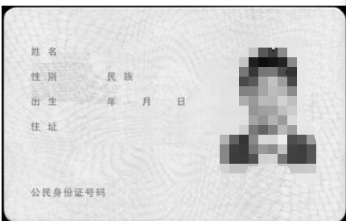

考生身份证反面图


各阶段学历、学位证书
（含大专及以上）
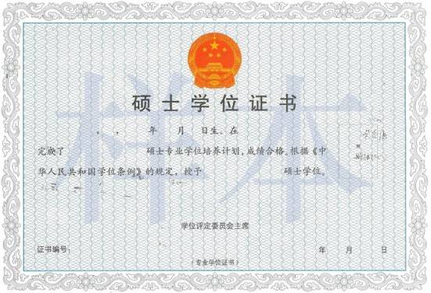
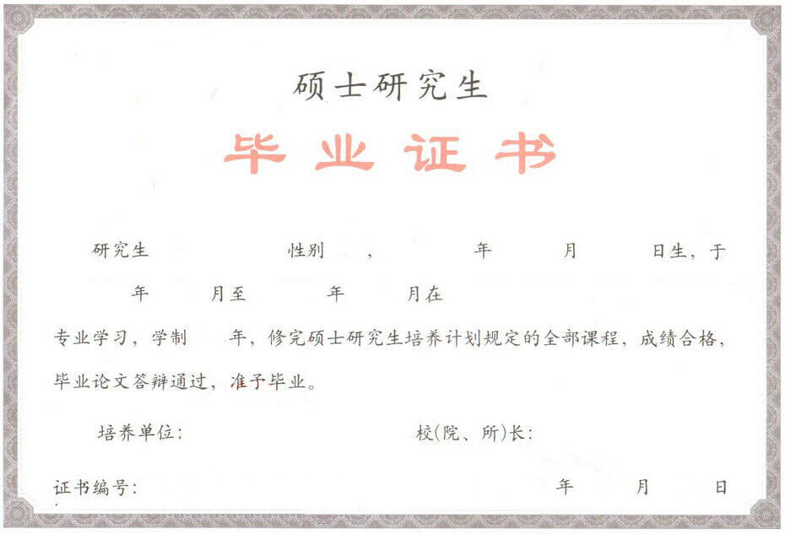

2025年应届毕业生双向选择就业推荐表（以各学校就业推荐表为准，或学信网学籍证明）
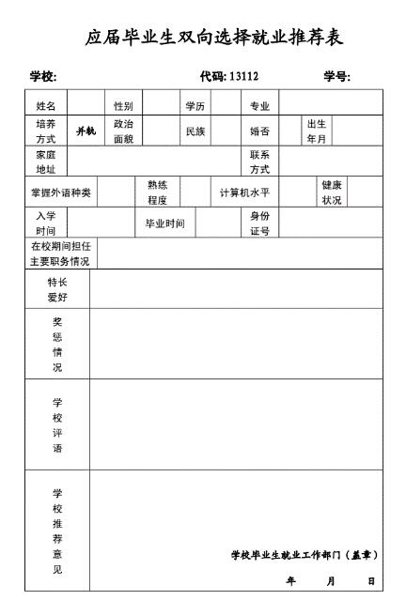

专业技术资格证书

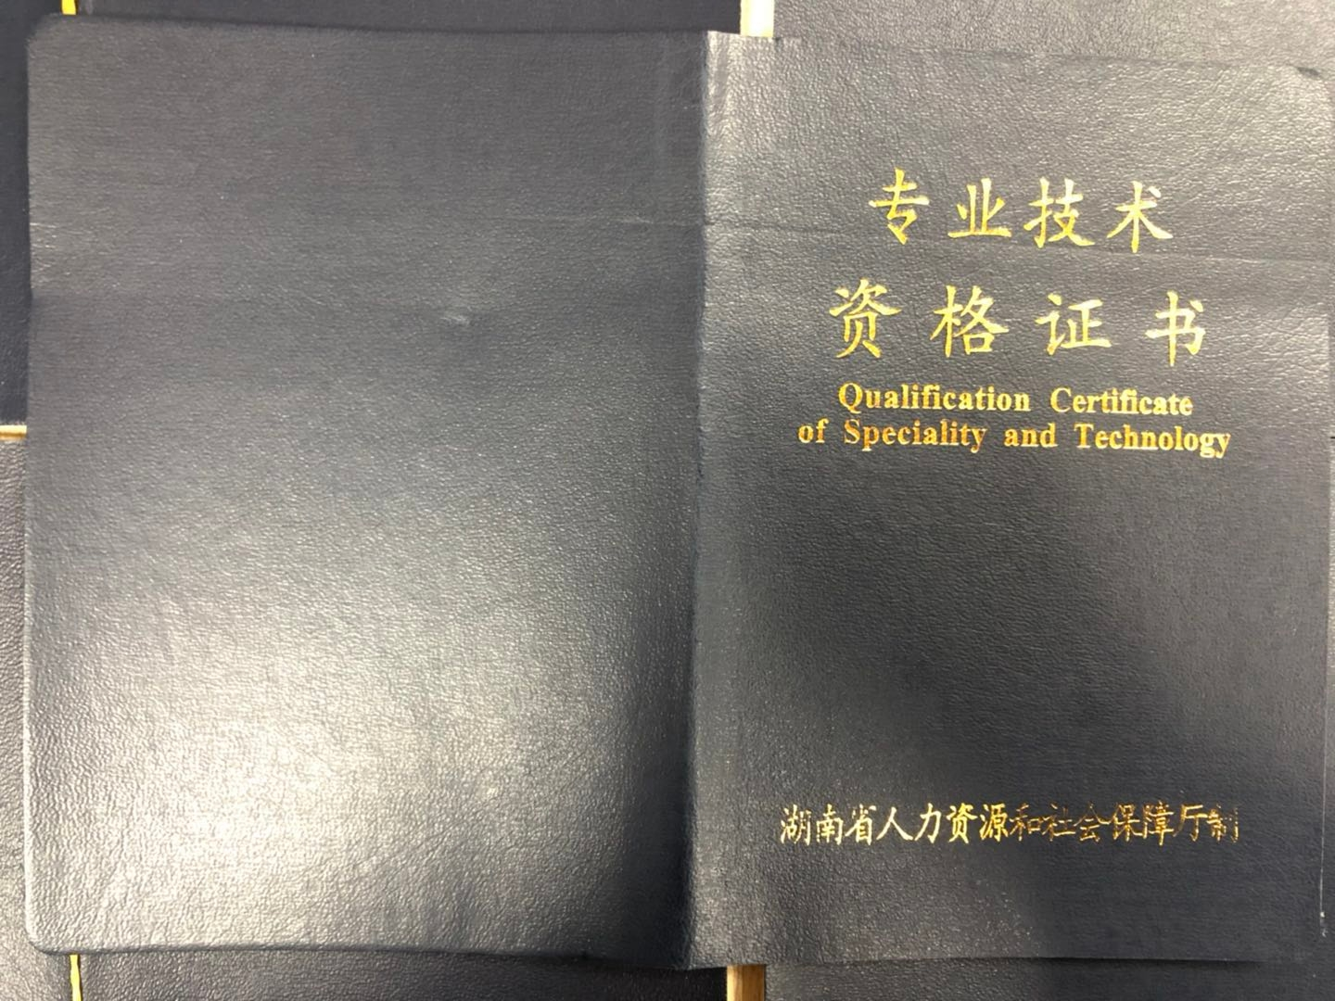

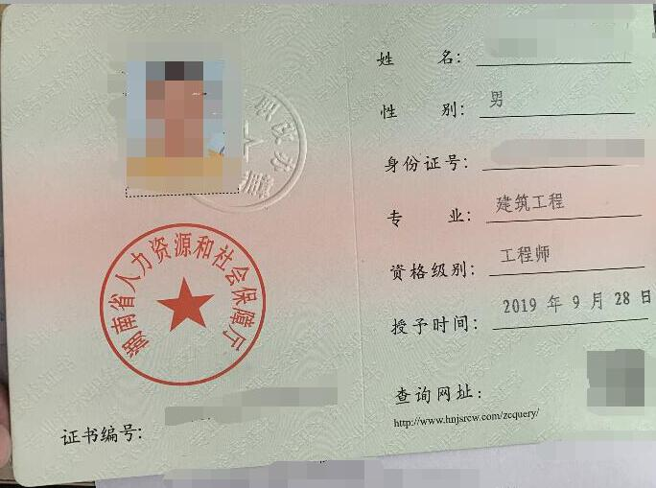

学生干部经历证明
(聘书或加盖学校、学院印章的证明)

科研成果证明
（其中发表的论文、刊物仅需提供封面、目录和体现姓名的首页图片即可，不需整本刊物）

学科竞赛证明
(获奖证书或文件)

奖学金
（证书或文件）

荣誉表彰证书
(荣誉表彰证书或文件)

其他相关证明材料
（如是党员，须提供所在党组织出具加盖印章的证明）

